國中 自然與生活科技科 考試卷 ___年 ___班 座號：___ 姓名：__________

一、選擇
- （ ）附圖為細胞內的某兩對染色體，以甲、乙、丙、丁為代號的示意圖。在正常狀況下，有關細胞進行分裂與分裂時這些染色體分離的敘述，下列何者正確？
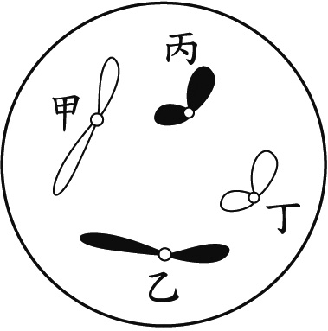
(A)若進行細胞分裂，則甲與乙必分離至不同的細胞中 (B)若進行細胞分裂，則甲與丁必分離至不同的細胞中 (C)若進行減數分裂，則乙與丙必分離至不同的細胞中 (D)若進行減數分裂，則丙與丁必分離至不同的細胞中。 【106教育會考】
《答案》D
詳解：甲與乙、丙與丁互為同源染色體，(A)(B)進行細胞分裂時，染色體複製1次，分離1次，子細胞內染色體為雙套，故甲與乙、甲與丁可能不會分離至不同的細胞中；(C)(D)進行減數分裂時，染色體複製1次，分離2次，子細胞內染色體數為母細胞的1/2(單套)，且為不成對的染色體，故甲與乙、丙與丁必分離至不同的細胞中。
- （ ）在正常狀況下，下列有關人類性別與染色體組合的敘述，何者正確？ (A)卵子的染色體只有一種組合為22(條)＋X (B)精子的染色體只有一種組合為22(條)＋X (C)男性的皮膚細胞內染色體組合為44(條)＋XX (D)女性的皮膚細胞內染色體組合為44(條)＋XY。【97基本學測二】
《答案》A
詳解：(B)精子的染色體有兩種組合為22(條)＋X及22(條)＋Y；(C)男性的皮膚細胞內染色體組合為44(條)＋XY；(D)女性的皮膚細胞內染色體組合為44(條)＋XX。
- （ ）大雄打籃球時不慎跌倒，手肘受傷。過一陣子，傷口邊緣增生新細胞，使傷口慢慢癒合。有關這類新增生的細胞，下列敘述何者正確？ (A)新細胞具有雙套染色體 (B)新細胞由減數分裂增生而來 (C)新細胞內染色體與周圍細胞的染色體不同 (D)新細胞內染色體數目比原來的細胞少一半。【96基本學測一】
《答案》A
- （ ）某昆蟲的生長發育過程如附圖所示，甲、乙、丙、丁分別代表不同的時期。若不考慮生殖細胞及突變，比較此昆蟲在不同時期細胞內的染色體數目，下列何者最合理？
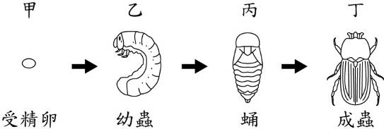
(A)四個時期都相同 (B)四個時期都不同 (C)除了甲外，其餘三個時期都相同 (D)除了丙外，其餘三個時期都相同。【103.會考】
《答案》A
詳解：受精卵內含有雙套染色體(2n)，在發育生長為成蟲的過程中，行細胞分裂產生新細胞使個體成長，故細胞內的染色體數目皆為雙套染色體；昆蟲的蛹期為昆蟲體內構造的變化，並無涉及染色體數量的變化。
- （ ）在適合的環境下，下列哪一種生物的構造無法直接發育成新個體？
(A)落地生根的葉 (B)果蠅的卵細胞 (C)酵母菌的芽體 (D)黑黴菌的孢子。【96基本學測一】
《答案》B
- （ ）小薔欲在「探索花的構造」實驗中觀察花粉。下列敘述何者錯誤？ (A)小薔可使用複式顯微鏡來觀察 (B)花粉裡面含有卵細胞 (C)花粉取自於雄蕊的花藥 (D)若要再放大觀察，可調整物鏡的倍數。
【94基本學測一】
《答案》B
- （ ）下圖是一種常見植物的花，觀察圖示並判斷該植物具有下列何種特徵？
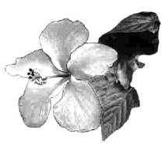
(A)具有平行的葉脈 (B)具有一枚子葉的種子 (C)花中同時含有雌蕊和雄蕊 (D)花瓣的表皮細胞具有葉綠體。
【91基本學測二】
《答案》C
- （ ）已知黑猩猩的體細胞有48條染色體。當雄性黑猩猩體內行減數分裂產生精子時，有關染色體的敘述，下列何者正確？ (A)染色體複製1次，精子內含24條染色體 (B)染色體複製2次，精子內含48條染色體 (C)染色體複製1次，精子內含48條染色體 (D)染色體複製2次，精子內含96條染色體。
【90基本學測二】
《答案》A
- （ ）附圖為向日葵植株與南瓜植株的雌蕊構造示意圖，已知向日葵的甲部位可發育成一個帶殼葵瓜子，南瓜的乙構造可發育成一個帶殼南瓜子，有關此兩種帶殼的瓜子為果實或種子之敘述，下列何者正確？
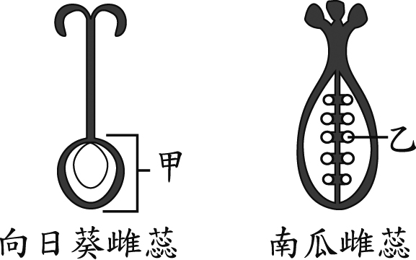
(A)兩者皆為果實 (B)兩者皆為種子 (C)葵瓜子為果實，南瓜子為種子 (D)葵瓜子為種子，南瓜子為果實。【105教育會考】
《答案》C
詳解：圖中甲部位是雌蕊的子房，子房可發育為果實，故葵瓜子為果實；圖中乙構造是雌蕊子房中的胚珠，胚珠可發育為種子，故南瓜子為種子。
- （ ）下圖為一種田裡的植物，可由莖的節長出新的植物體，這屬於下列何種生殖方式？
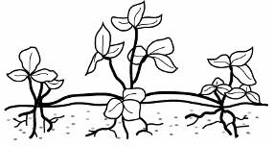
(A)有性生殖 (B)斷裂生殖 (C)孢子繁殖 (D)營養繁殖。
【90基本學測一】
《答案》D
- （ ）某人分別於甲、乙二區種植具有抗蟲基因的棉花及一般棉花，中間以道路相隔，如附圖所示。經過一段時間後，發現乙區的棉花也具有此抗蟲基因，產生此現象的原因，最可能是棉花的下列哪一構造傳播所造成？
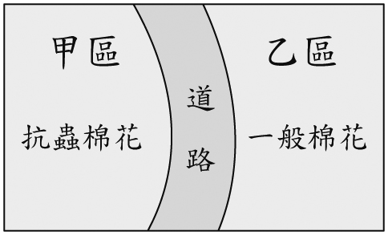
(A)花柱 (B)花粉 (C)胚珠 (D)子房。【104.會考】
《答案》B
詳解：開花植物有性生殖的過程為：花粉藉由外力傳播到雌蕊柱頭，花粉萌發出花粉管，精細胞藉由花粉管，經過花柱抵達子房，與子房內的胚珠行受精作用而產生種子(棉花)。(A)(C)(D)花柱、胚珠與子房為雌蕊的構造；(B)花粉為雄蕊的構造，可藉由外力傳播。
- （ ）小英觀察一朵花的構造，如圖所示，其中箭頭所指的是下列何種構造？
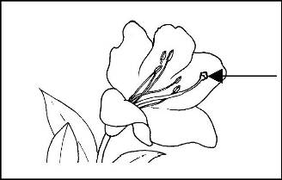
(A)雄蕊 (B)雌蕊 (C)花苞 (D)子房。
【90基測題本一】
《答案》B
- （ ）下圖是母雞所生未受精的蛋。若母雞皮膚細胞的細胞核中，含有a條染色體，則圖中箭頭處所指的小白點應含有幾條染色體？
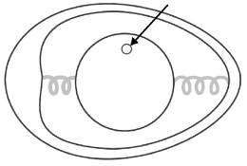
(A)2a (B)a (C)a/2 (D)a/4。
【91基本學測一】
《答案》C
- （ ）如圖為女性生殖器官圖，下列敘述何者正確？
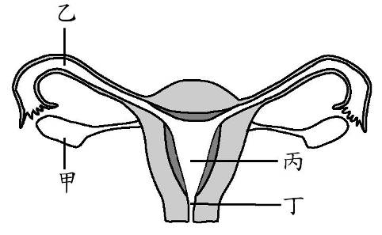
(A)甲為卵受精的位置 (B)乙為卵的製造場所 (C)丙為胎兒發育的場所 (D)丁為尿液排出的地方。
【93基本學測二】
《答案》C
- （ ）下圖為洋蔥根尖的組織切片。下列何者為箭頭所指的構造？
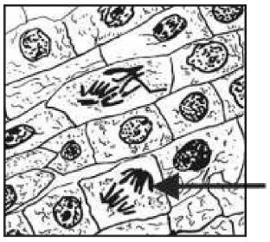
(A)葉綠體 (B)染色體 (C)細胞壁 (D)細胞核。
【92基本學測一】
《答案》B
- （ ）小玲取了某株植物的部分組織，放入培養基中進行繁殖，有關以此方式繁殖出的新植株，下列敘述何者最合理？
(A)是由原植株的細胞經減數分裂產生 (B)是由原植株的細胞經細胞分裂產生 (C)新植株細胞內的基因為原植株細胞的一半 (D)新植株細胞內的染色體為原植株細胞的一半。【108教育會考】
《答案》B
詳解：題目所述的繁殖方式屬於植物無性生殖中的組織培養。(A)(B)新植株是原植株的細胞經細胞分裂產生；(C)(D)新植株細胞內的基因和染色體皆與原植株細胞相同。
- （ ）下列四個圖中何者包含該植物的生殖器官？
(A)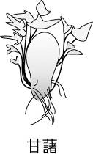 (B)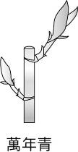
(C)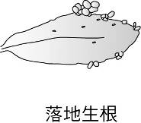 (D)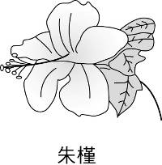
【96基本學測二】
《答案》D
詳解：花、果實、種子為植物的生殖器官。根、莖、葉為營養器官。
- （ ）下圖(一)為女性的生殖系統，圖(二)為細胞分裂過程中染色體數量的變化圖。圖(一)中哪一部分能進行如圖(二)所示的細胞分裂方式？ (A)甲 (B)乙 (C)丙 (D)丁。
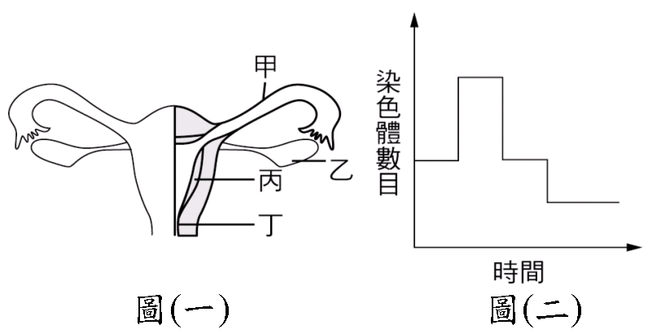
【96基本學測二】
《答案》B
- （ ）原栽種於甲盆中的蕨類植物因生長旺盛導致空間不足，於是取其部分植株(同時具有根、莖、葉)移植於乙盆中，在不考慮突變的情況下，生長於乙盆中的此植株之相關敘述，下列何者正確？
(A)可結出果實 (B)其染色體數目為甲盆中植株的一半
(C)沒有維管束 (D)其性狀的基因型和甲盆中植株相同 【100基本學測一】
《答案》D
詳解：乙盆中的蕨類植株來自甲盆中的蕨類植株，故兩者的基因型和表現型皆完全相同。(A)蕨類植物行孢子繁殖，不屬於種子植物，故不會結出果實；(B)(D)兩者的染色體數目和基因型皆完全相同；(C)蕨類屬於維管束植物。
- （ ）阿明夫婦到醫院做試管嬰兒。醫生將精子與卵子在試管中結合後，再植入母體內發育。此種過程是屬於下列何種生殖方式？ (A)體外受精，卵生 (B)體外受精，胎生 (C)體內受精，卵生 (D)體內受精，胎生。
【94基測題本一】
《答案》B
- （ ）下圖為海參在進行斷裂生殖的示意圖，則下列有關海參的敘述，何者正確？
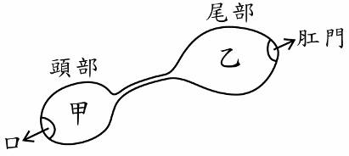
(A)此種生殖屬於無性生殖 (B)此種生殖過程需形成配子 (C)水螅的出芽生殖與此種生殖都需經減數分裂 (D)甲部分細胞核內的遺傳物質和乙部分者不同。
【95基本學測二】
《答案》A
詳解：斷裂生殖與出芽生殖皆為無性生殖，不經減數分裂產生配子。生物行斷裂生殖時，斷裂後的片段各自形成新個體，體內遺傳物質與母體完全相同。
- （ ）已知果蠅的體細胞有4對染色體，則下列何者是其卵子中的染色體數？ (A)4對染色體 (B)2對染色體 (C)4條不成對的染色體 (D)2條不成對的染色體。
【91基本學測二】
《答案》C
- （ ）下列何者為草莓的匍匐莖繁殖、鯨魚生小鯨魚，以及落地生根以葉繁殖的共通點？ (A)有減數分裂 (B)有受精作用 (C)有細胞分裂 (D)有基因重組。
【95基本學測二】
《答案》C
詳解：無論是有性生殖（如鯨魚生小鯨魚）或無性生殖（如葡匐莖繁殖、葉繁殖），都須經過細胞分裂過程，僅有性生殖才會經過(A) (B)(D)過程。
- （ ）下圖為一個孕婦做羊膜穿刺檢查後，得到胎兒的染色體圖，由此圖推論，下列敘述何者正確？
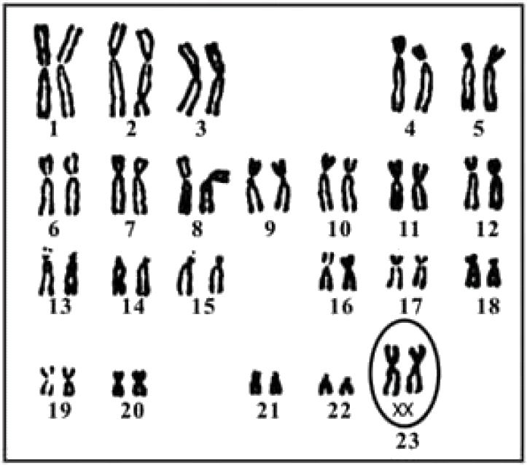
(A)胎兒是男性 (B)胎兒有23對體染色體 (C)胎兒性別由第21對染色體決定 (D)胎兒染色體中有1對為性染色體。
【94基本學測一】
《答案》D
- （ ）下圖為植物的生殖構造，圖中何種構造可將精細胞送到胚珠中與卵結合？
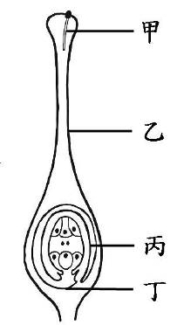
(A)甲 (B)乙 (C)丙 (D)丁。
【90基本學測二】
《答案》A
- （ ）如附圖，甲與乙是細胞兩種不同分裂方式的過程中，其遺傳物質含量變化的示意圖。下列現象與甲、乙的配對，何者正確？
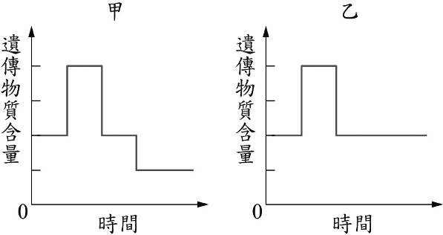
(A)花瓣細胞的產生－甲 (B)種子萌發為幼苗－甲 (C)人類受精卵的發育－乙 (D)人類卵細胞的產生－乙。【98基本學測二】
《答案》C
詳解：圖甲的遺傳物質的含量變化為：1→2→1→0.5，最後遺傳物質變為原來的1/2，所以應為減數分裂；圖乙的遺傳物質的含量變化為：1→2→1，最後遺傳物質的含量不變，所以應為細胞分裂。(A))花瓣細胞的產生－細胞分裂；(B)種子萌發為幼苗－細胞分裂；(C)人類受精卵的發育－細胞分裂；(D)人類卵細胞的產生－減數分裂。
- （ ）同一個人的五官如眼睛、耳朵、鼻子，皆為體細胞所構成的器官，具有不同的外形。下列關於這些不同器官的體細胞，其基因的組成是否相同之敘述，何者正確？ (A)相同，這些體細胞都是由受精卵經減數分裂所產生 (B)相同，這些體細胞都是由受精卵經細胞分裂所產生 (C)不相同，這些體細胞是由不同的細胞分化而來 (D)不相同，這些體細胞的性狀不同，基因組成也不相同。【97基本學測一】
《答案》B
詳解：(A)所有體細胞均是由受精卵經細胞分裂所產生；(C)(D)同一個人體內雖有不同外形的細胞，但最初都由同一個受精卵細胞分裂後，分化成不同形狀的細胞，因此基因組成仍然相同。
- （ ）某種青黴菌可產生特定的抗生素，此抗生素能抑制某些細菌的生長，但對青黴菌本身沒有影響。在不考慮突變的情況下，當此青黴菌以無性生殖產生孢子，則由這些孢子發育成的青黴菌，最可能具有下列何種特徵？
(A)染色體的數目會減半 (B)能產生相同的抗生素 (C)遺傳物質的成分和親代不同 (D)其生長受親代產生的抗生素所抑制。 【99基本學測二】
《答案》B
詳解：以無性生殖產下的子代，可完整保留親代的性狀，故能產生與親代相同的抗生素。(A)為有性生殖中的減數分裂特徵；(C)為有性生殖的特徵；(D)題目中有提及所產生的抗生素對青黴菌本身沒有影響，故此選項有誤。
- （ ）吳郭魚、大肚魚、鯨三種水中生物每一次排卵的數量，以吳郭魚最多而鯨最少。下列何者最可能是造成此種現象的原因？ (A)體型的大小 (B)食量的大小 (C)體溫是否恆定 (D)受精卵發育的型式。
【90基本學測二】
《答案》D
- （ ）老王有甲、乙兩株不同性狀的蕃茄。他利用甲植株的花粉來使乙植株受精，得到種子後，再播種長成丙植株。下列相關敘述，何者正確？ (A)丙植株的所有性狀和甲植株相同 (B)此受精作用中的精細胞是由乙植株提供 (C)此受精作用後乙植株的子房會發育成果實 (D)長成丙植株的種子由甲植株的胚珠發育而來。【99基本學測一】
《答案》C
詳解：(A)受精為有性生殖，因此丙植株只有部分性狀和甲植株相同；(B)花粉內有精細胞，因此此受精作用中的精細胞為甲植株所提供；(C)(D)乙植株雌蕊受精後，其子房會發育為果實，而胚珠則會發育為種子。
- （ ）附圖為一發芽番薯的示意圖，甲為番薯的塊根，乙、丙為塊根上不同的新芽。下列關於甲、乙、丙的敘述，何者最合理？
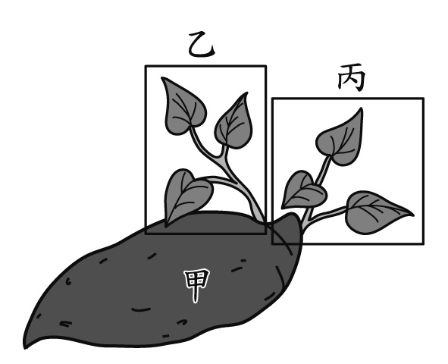
(A)甲與丙的基因型不同 (B)乙與丙的基因型相同 (C)甲為番薯的生殖器官 (D)甲與乙細胞內的染色體數不同。【107教育會考】
《答案》B
詳解：利用塊根產生新芽（新個體），屬於無性生殖中的營養器官繁殖，是利用細胞分裂產生新個體，因此(A)(B)甲與丙、乙與丙的基因型相同；(C)甲（塊根）為番薯的營養器官；(D)甲與乙細胞內的染色體數相同。
- （ ）已知臺灣水牛的體細胞有48條染色體，當母牛懷有雙胞胎時，這兩個胚胎的細胞分別具有幾條染色體？ (A)24，24 (B)24，48 (C)48，48 (D)48，96。
【93基本學測二】
《答案》C
- （ ）下圖為甲、乙兩種細胞分裂過程中染色體數目變化的示意圖。根據此圖判斷下列敘述何者正確？
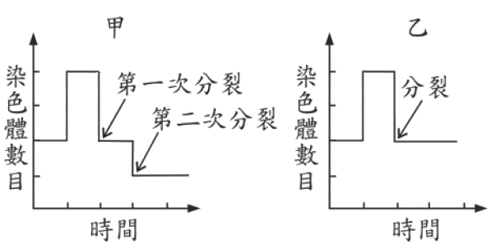
(A)甲最後可產生二個子細胞 (B)甲為細胞分裂，乙為減數分裂 (C)人類精子的形成須經過甲分裂過程 (D)由甲分裂方式進行生殖產生的後代，其遺傳物質和親代完全相同。
【94基本學測二】
《答案》C
- （ ）已知某類動物的特性為：「行體內受精，胚胎在母體外發育，會照顧幼體，且體溫能維持恆定。」依照現行動物界的分類原則，此類動物的特性和下列何者的特性最為接近？ (A)魚類 (B)鳥類 (C)兩生類 (D)胎生哺乳類。 【99基本學測二】
《答案》B
詳解：(A)(C)魚類及兩生類體內受精（卵胎生魚類）或體外受精（其他魚類及兩生類）、胚胎在母體內（卵胎生魚類）或母體外發育（其他魚類及兩生類），部份魚類及兩生類具有育幼行為，但體溫無法維持恆定；(B)鳥類行體內受精，胚胎在母體外發育，大多數的鳥類有育幼行為，且體溫能維持恆定；(D)胎生哺乳類行體內受精，胚胎在母體內發育，會照顧幼體，且體溫能維持恆定。
- （ ）下列何者不屬於落地生根利用葉片繁殖子代的特性？ (A)不需依賴風或昆蟲來傳播花粉 (B)可遺傳到與母株完全相同之性狀 (C)繁殖速率較利用種子產生速度快 (D)適應環境變化之能力較利用種子繁殖佳。【97基本學測二】
《答案》D
詳解：(D)無性繁殖的生物，親代或子代的遺傳性狀皆相同，易因環境的變動，而全部滅絕。
- （ ）下列生物所行的生殖方式，何者其細胞必須經過減數分裂的過程？ (A)渦蟲的斷裂生殖 (B)酵母菌出芽生殖 (C)菊花的種子繁殖 (D)馬鈴薯的營養繁殖。
【92基本學測二】
《答案》C
- （ ）下列四種動物的胚胎發展過程中，何者沒有臍帶的形成？ (A)狗 (B)駱駝 (C)海豚 (D)鴨嘴獸。
【93基本學測一】
《答案》D
- （ ）已知某種動物在同一個體中可產生卵及精子，但在繁殖時，仍需要與不同個體交換精子後，才能受精並產生子代。下列關於此種動物生殖及子代的相關敘述，何者最合理？
(A)生殖方式屬於無性生殖 (B)子代不具有生殖的能力 (C)子代具有親代的部分特徵 (D)子代行減數分裂增加體細胞。【106教育會考】
《答案》C
詳解：(A)此動物有產生配子(卵及精子)，且仍需與不同個體交換精子以達到受精作用，為有性生殖；(B)同種生物交配所產下的正常子代，具有生殖能力；(C)子代經有性生殖產生，故具有親代的部分特徵；(D)生物以細胞分裂增加體細胞，減數分裂產生生殖細胞。
- （ ）某養雞場養了很多蛋雞，但是都沒有和公雞交配，則下列敘述何者正確？ (A)沒有交配的母雞不會生蛋 (B)生出的蛋含單套染色體 (C)生出的蛋沒有小白點 (D)生出的蛋可孵出小雞。
【90基本學測一】
《答案》B
- （ ）若要觀察植物細胞分裂，則取圖中植物哪一部位的組織最為適當？
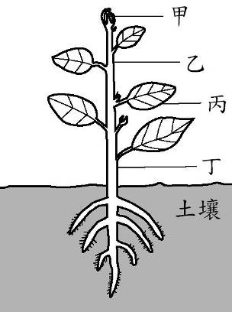
(A)甲 (B)乙 (C)丙 (D)丁。
【93基本學測二】
《答案》A
- （ ）下列有關動物細胞進行減數分裂的敘述，何者正確？ (A)會使體細胞的數目增加 (B)是無性生殖所需的步驟 (C)會產生含不同基因的配子 (D)會使配子的DNA含量增加。【98基本學測一】
《答案》C
詳解：(A)減數分裂只會產生配子，無法使體細胞數目增加；(B)無性生殖不須產生配子，故不須經過減數分裂；(D)細胞經過減數分裂後，配子內的DNA含量為母細胞的一半，兩個配子結合、完成受精作用後，DNA含量才會恢復與母細胞相同。
- （ ）果蠅複眼細胞的細胞核中有8條染色體，則其體細胞及卵細胞中的細胞核內分別有多少染色體？ (A)8條，4條 (B)8條，2對 (C)4對，8條 (D)4對，2對。
【90基測題本二】
《答案》A
- （ ）下列有關動物生殖的敘述，何者錯誤？ (A)兩生類多為體外受精，卵生 (B)爬蟲類多為體內受精，卵生 (C)鳥類均為體內受精，卵生 (D)魚類均為體外受精，卵生。
【91基本學測二】
《答案》D
- （ ）下圖是人工繁殖某種榕樹的過程示意圖。根據此圖，從枝條插入培養土中到植株成長的過程，下列相關敘述何者正確？
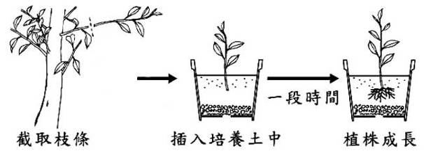
(A)需有花粉管的形成
(B)沒有營養器官的產生
(C)有利於此物種的演化
(D)不需減數分裂的發生 【100(北)聯測】
《答案》D
詳解：利用枝條來長成新的植株，此為植物的營養器官繁殖，為無性生殖的一種，不需減數分裂的發生，因此(A)不需要花粉管的形成；(B)枝條插入培養土中一段時間後長出新的葉子和根，葉子和根均為植物的營養器官；(C)無性生殖的子代性狀特徵和親代一樣，個體之間缺乏差異，較容易被環境淘汰，不利於此物種的演化。
二、題組
- 有些西瓜是食用果肉，有些西瓜卻是食用種子。例如過年常吃的瓜子就是來自特殊的栽培種類「瓜子西瓜」，它不同於紅肉西瓜，而是含有較大的種子可用來製作瓜子。另外，外形引人注目的「方形西瓜」，是將剛生成的西瓜果實放進立方體的透明壓克力盒中繼續生長，則原本的圓形西瓜會被塑造成方形，這個特殊造型受到某些人的喜愛。【101基本學測】
( )(1)根據本文，判斷瓜子是由西瓜的下列哪一個部分發育而得？ (A)胚珠 (B)子房 (C)花藥 (D)花托。
( )(2)若分別從「瓜子西瓜」及「方形西瓜」取出種子後在不同田園進行播種，使其自然生長，則所產生的果實種類或外形，最可能分別為下列何者？ (A)瓜子西瓜及方形西瓜 (B)瓜子西瓜及圓形西瓜 (C)紅肉西瓜及方形西瓜 (D)紅肉西瓜及圓形西瓜。
《答案》(1)A (2)B
詳解：(1)瓜子為西瓜的種子，由受精的胚珠發育而成。(2)瓜子西瓜的種子長成後仍為同一物種，即瓜子西瓜；方形西瓜是將剛生成的西瓜果實放入方形的壓克力盒繼續生長而成，故若任其自然生長，則外形仍為圓形西瓜。
- 請閱讀下列敘述後，回答下列問題 【102基本學測】
壓條法是一種園藝植物常見的繁殖方法，例如蘋果樹的枝幹有許多分枝，可隨意地選取強健的分枝做壓條。附圖是某一優良品種的蘋果樹進行壓條的過程示意圖：
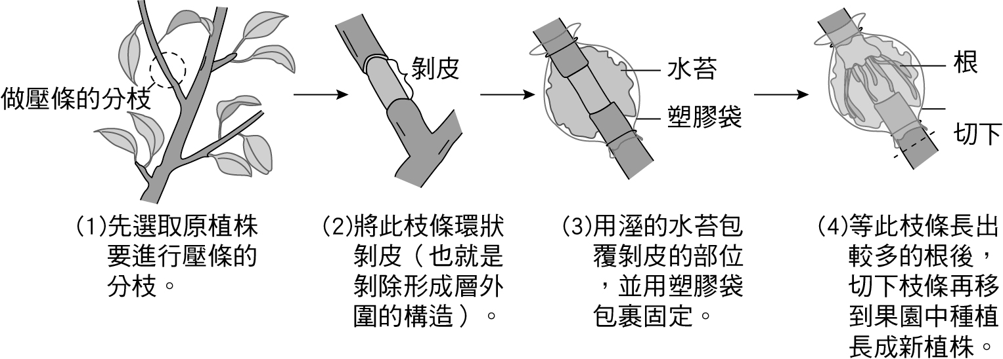
 水苔屬於蘚苔植物，保水性強，可持續提供水分
( )(1)環狀剝皮後，被剝皮的枝條之下列哪一生理作用會先直接受到影響？ (A)水分的吸收 (B)水分的運輸 (C)養分的製造 (D)養分的運輸。
( )(2)在不考慮突變的情形下，有關壓條法繁殖出的新植株，下列敘述何者最合理？ (A)染色體數目會比原植株增加 (B)不能再以種子繁殖新的子代 (C)是和原植株不一樣的新物種 (D)控制果實顏色的基因型和原植株相同。
《答案》(1)D (2)D
詳解：(1)環狀剝皮會剝除韌皮部及其外圍的構造，因韌皮部的功能為運輸養分，故失去韌皮部的枝條在養分的運輸上會受到影響。(2)由圖示可知，壓條法是取植物的枝條(營養器官)來繁殖產生新植株，屬於無性生殖中的營養器官繁殖。(A)(C)(D)以無性生殖產生的新植株和原植株為相同物種，且其染色體數目和基因組合皆和原植株相同；(B)新植株仍可經有性生殖，產生種子以繁殖新的子代。
- 請閱讀文章後，回答下列問題：菰草」是生長在水邊的一種開花植物，而「菰黑穗菌」則是一種真菌，當菰草被菰黑穗菌感染時，會導致菰草的莖部因為細胞增生而膨大，形成我們的食物──茭白筍。
受感染的植株無法正常開花結果，所以農民為了得到更多的茭白筍，會切下許多此植株的嫩莖種植，使得菰黑穗菌隨之繼續在這些植株中生長，而太晚被採收的茭白筍，其內部會出現許多黑點。【104.會考】
( )(1)根據本文，關於茭白筍的敘述，下列何者最合理？ (A)茭白筍內增生的細胞是由減數分裂而來 (B)菰黑穗菌使菰草的生殖器官膨大成茭白筍 (C)農民繁殖的茭白筍植株之基因和親代完全相同 (D)農民繁殖茭白筍植株的方式可增加植株對環境變化的適應力。
( )(2)茭白筍內出現的黑點如圖所示。根據本文，黑點可能是由下列何者所組成？
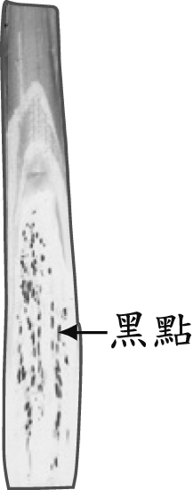
(A)種子 (B)孢子 (C)花粉 (D)卵細胞。
《答案》(1)C (2)B
詳解：(1)(A)筊白筍為植物莖部細胞增生，為個體的生長，不涉及生殖作用，故為細胞分裂；(B)莖為營養器官，花、果實、種子才為生殖器官；(C)農民種植菰草的嫩莖，為營養器官繁殖，屬於無性生殖，子代的基因與親代完全相同；(D)無性生殖的族群，植株之間遺傳變異少，不利於植株對環境變化的適應力，當環境變化大時，族群容易被全部淘汰。
(2)筊白筍為菰草的莖部被菰黑穗菌感染的產物。(A)(C)(D)為植物生殖器官的構造，不會在植物的莖部發現；(B)菰黑穗菌感染植物的莖部，故可推測筊白筍中的黑點為菰黑穗菌的孢子。
- 根據下列所提供的資料，回答問題。
受精卵在埋入子宮壁一段時間後，子宮壁上形成胎盤和臍帶，母體透過胎盤和臍帶與胎兒相連。胎盤是胎生動物特有的構造，隔開母體與胎兒的血液循環，但可透過擴散的方式讓母體和胎兒進行物質與氣體的交換。母體動脈血液帶來充足的氧氣，經過胎盤藉由臍帶中的臍靜脈供給胎兒。胎兒體內產生的二氧化碳和代謝廢物，經過胎盤藉由母體的靜脈送回母體，利用母體的排泄系統將代謝廢物和二氧化碳排除。
( )(1)下列動物何者具有胎盤？ (A)企鵝 (B)袋鼠 (C)鴿子 (D)莫氏樹蛙。
( )(2)下列何者為臍帶內臍靜脈血液的顏色？ (A)鮮黃色 (B)暗黃色 (C)鮮紅色 (D)暗紅色。
( )(3)胎盤與母體的血液並不直接相通，請問是藉何種作用將代謝廢物排除及從母體獲得氧氣及養分？ (A)呼吸作用 (B)擴散作用 (C)消化作用 (D)氧化作用。【96基本學測二】
《答案》(1)B；(2)C；(3)B

